UNIVERSIDAD TÉCNICA FEDERICO SANTA MARÍA
SEDE CONCEPCIÓN · DEPARTAMENTO DE ELECTRÓNICA E INFORMÁTICA

TALLER DE ADMINISTRACIÓN DE SISTEMAS
Proyecto integrador · Nodo Sur 2026
ENTREGA 1 · INFORME DE DISEÑO Y PLANIFICACIÓN
DATOS DE IDENTIFICACIÓN
Título del proyecto | Nodo Sur — Plataforma digital resiliente para una red de emprendimientos y experiencias regionales
Equipo / grupo | 6
Integrantes | JoseCarlos Nicolas Vidal Quisel, Octavio Vicente Valencia Henriquez, Lukas Alberto Garrido Maldonado.
Docente | José Antonio Arellano V.
Asignatura | EIN-090B · Taller de Administración de Sistemas
Fecha de entrega | [10/09/2026]
Versión del informe | v1.0
Respositorio | https://github.com/LukasGarrido/TAS
Segundo semestre · 2026
Ponderación: 10% de la calificación grupal del proyecto

ÍNDICE DE CONTENIDOS
Actualice esta tabla de contenido en Word: clic derecho > Actualizar campo.

INTRODUCCIÓN
Nodo Sur es una red regional que agrupa pequeñas marcas, talleres creativos, productores y operadores de experiencias, quienes actualmente gestionan sus ventas, reservas, inscripciones y atención a clientes mediante las redes sociales, con formularios aislados y mensajería. Actualmente esta modalidad de operación dificulta la centralización de la información, aumenta el riesgo de perdida de datos y genera problemas de disponibilidad de servicios.
El proyecto tiene como fin el diseñar e implementar una plataforma digital, la cual sea centralizada, administrable y resiliente que permita a distintos miembros de Nodo Sur publicar sus productos y experiencias, gestionar pedidos y reservas, ofrecer contenidos y mantener comunicación con sus clientes desde un único dominio, manteniendo la continuidad del servicio incluso ante la falla de uno de los nodos.
El alcance de esta primera entrega corresponde al levantamiento de requerimientos, la selección de la aplicación base y el diseño de la arquitectura de referencia. Como equipo, ya avanzamos en la parte del trabajo técnico de la Entrega 2 (instalación de WordPress con Nginx y PHP-FPM, configuración de la base de datos y acceso remoto entre VMs, según consta en la bitácora de uso de IA del repositorio), lo cual valida en la práctica varias de las decisiones tomadas en este informe.
Como restricción principal, la organización no cuenta con un equipo de desarrollo permanente, por lo que la solución debe basarse en software libre o de bajo costo y ser administrable por personal con capacitación básica. Además, el tráfico presentará picos breves de demanda durante las campañas de difusión, lo que condiciona directamente las decisiones de disponibilidad y escalabilidad.

Análisis de Requisitos
ID | Requisito verificable | Prioridad | Criterio de aceptación
RF-01 | CMS funcional para catálogo, pedidos, reservas y administración de contenidos | Alta | El CMS debe operar correctamente bajo un dominio unificado
RNF-01 | Disponibilidad del servicio mediante al menos dos nodos web | Alta | Un proxy (originalmente HAProxy, implementado con Nginx) distribuye solicitudes, realiza health checks y no envía tráfico a un nodo declarado defectuoso
RNF-02 | La base de datos opera de manera independiente | Alta | La base de datos es accesible únicamente desde los orígenes autorizados, sin quedar expuesta a redes externas
RNF-03 | Persistencia y coherencia del estado compartido | Alta | Los archivos, imágenes y sesiones deben mantenerse coherentes y disponibles aunque falle uno de los nodos
RNF-04 | Administración remota solo por canales seguros y nominativos | Media | Acceso SSH por clave pública, un usuario por integrante, sin cuentas compartidas, revocable individualmente
RNF-05 | Detección de falla crítica en tiempo acotado | Media | Una alerta automática y verificable llega ante una falla, sin depender de que alguien esté observando un panel
RNF-06 | Continuidad mediante respaldos verificados | Alta | Existe un diseño de backup con retención ≥30 días y un procedimiento de restauración definido para la Entrega 4
RNF-07 | Publicación bajo un dominio único con HTTPS válido | Alta | El sitio responde por nombre con certificado TLS válido
RNF-08 | Trazabilidad y hora consistente en logs | Media | Los eventos de proxy, web, BD y SSH pueden correlacionarse por timestamp gracias a sincronización horaria

RECOMENDACIÓN DE LA APLICACIÓN
Criterio | Alternativa A (Joomla) | Alternativa B (Drupal) | Decisión
Licenciamiento | GPL, gratuito | GPL, gratuito | Empate en costo entre las tres opciones, no es un factor diferenciador
Comunidad/soporte | Grande (tercer CMS más usado a nivel mundial), pero ecosistema de extensiones más pequeño que WordPress | Grande pero orientada a desarrolladores y proyectos enterprise/gobierno, menos enfocada en e-commerce | WordPress, por su ecosistema maduro de plugins de e-commerce y reservas
Curva de operación | Media: requiere entender su estructura de artículos, categorías y menús, más rígida que WordPress | Alta: requiere conocimientos técnicos serios de arquitectura de contenidos, módulos, y en ocasiones Drush/CLI | WordPress, por menor curva para personal sin equipo técnico permanente
Límites conocidos | No tiene un módulo de e-commerce/reservas tan maduro como WooCommerce; VirtueMart o HikaShop son menos pulidas | No tiene e-commerce/reservas nativo; requiere Drupal Commerce y desarrollo a medida, con mantenimiento más costoso | WordPress, por cubrir catálogo + pedidos + reservas + contenido en un solo stack (WooCommerce + plugin de reservas)

Se evaluaron tres alternativas para el caso de negocio: WordPress, Joomla y Drupal. La aplicación seleccionada es WordPress junto con WooCommerce , servida por Nginx. Joomla se descarta porque, si bien es GPL y tiene una comunidad grande, requeriría sumar extensiones de terceros poco integradas entre sí (como VirtueMart o HikaShop) para cubrir lo que se requeria, agregando fragilidad sin un beneficio real sobre WordPress. Drupal se descarta porque está pensado para sitios complejos con lógica de contenido avanzada, no para una tienda con reservas simple, y exigiría un equipo de desarrollo dedicado que la organización no tiene.
WordPress + WooCommerce cubre en un solo stack el catálogo, los pedidos, la gestión de contenidos y con un plugin adicional de reservas, a definir en la Entrega 2 las reservas de talleres con cupos. Al ser PHP + MySQL, es compatible con la arquitectura de referencia del enunciado, y Nginx ofrece mejor manejo de conexiones concurrentes que alternativas como Apache, lo cual es relevante dado que el caso de negocio anticipa picos de tráfico durante campañas de difusión.

ARQUITECTURA DE SERVICIOS
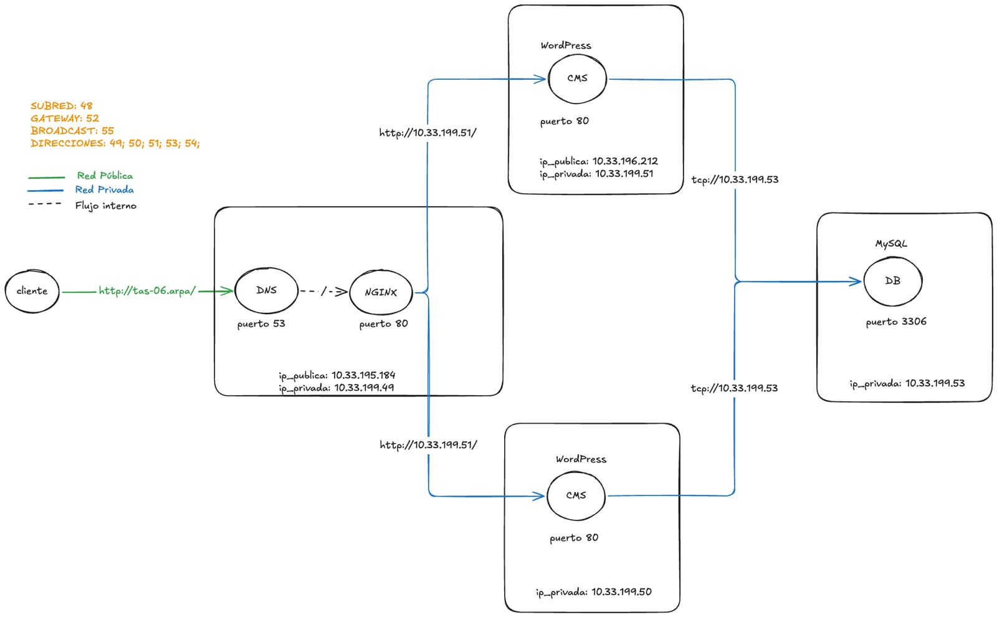
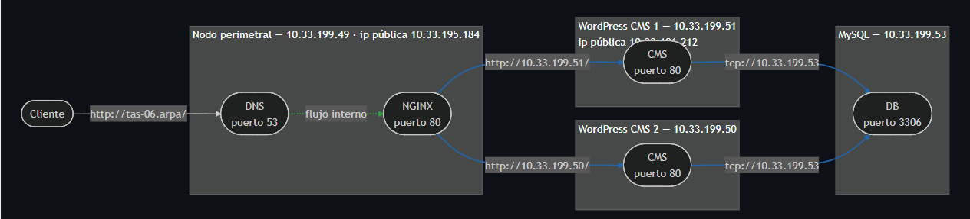
La arquitectura implementada (Figura 1) usa una subred /29 (10.33.199.48/29) con dominio interno tas-06.arpa. El cliente resuelve el dominio y accede vía HTTP al nodo perimetral (10.33.199.49, IP pública 10.33.195.184), donde DNS y Nginx corren en el mismo host: Nginx recibe la solicitud y la distribuye hacia dos backends WordPress.
Ambos backends (CMS 1 en 10.33.199.51 y CMS 2 en 10.33.199.50) se conectan por red privada a una base de datos MySQL independiente (10.33.199.53), accesible únicamente desde esas dos IPs. Esta decisión de usar Nginx como balanceador en lugar de HAProxy está documentada en el ADR-002 del repositorio: al no contar la versión libre de Nginx con health checks activos, la detección de fallas es pasiva (se detecta tras una solicitud fallida, no antes).
El diagrama muestra que actualmente no existe un componente de storage compartido entre ambos backends WordPress. Esto significa que RNF-03 (persistencia y coherencia de archivos, imágenes y sesiones entre nodos) aún no tiene una solución de arquitectura definida: si un cliente sube una imagen al catálogo a través del CMS 1, ese archivo no estará automáticamente disponible si la siguiente solicitud es atendida por el CMS 2. Esta brecha queda declarada como riesgo abierto para resolver antes de completar la Entrega 3.
Adicionalmente, WordPress CMS 1 mantiene una IP pública propia (10.33.196.212) además de su IP privada. Esto permite que un cliente acceda directamente a ese backend saltándose el balanceo de Nginx, lo cual contradice el objetivo de un único punto de entrada y debe corregirse en la Entrega 2.

Figura 1. Arquitectura de servicios propuesta. Fuente: elaboración propia.
Servicio / rol | Ubicación | Puerto o flujo | Dependencias
DNS + Nginx (proxy/balanceador) | Nodo perimetral — 10.33.199.49 (pública 10.33.195.184) | 53/UDP-TCP DNS · 80/TCP HTTP | WordPress CMS 1, WordPress CMS 2
WordPress CMS 1 (Nginx + PHP-FPM) | 10.33.199.51 (pública 10.33.196.212 — a corregir) | 80/TCP (recibido desde el nodo perimetral) | MySQL DB
WordPress CMS 2 (Nginx + PHP-FPM) | 10.33.199.50 | 80/TCP (recibido desde el nodo perimetral) | MySQL DB
MySQL DB | 10.33.199.53 | 3306/TCP, solo desde .50 y .51 | WordPress CMS 1, WordPress CMS 2
Administración remota (SSH) | Todos los nodos | 22/TCP, restringido a IP privadas | Administrador
Storage compartido / monitoreo | No implementado — pendiente de diseño | N/D | A definir en Entrega 3 (storage) y Entrega 4 (monitoreo)

CONSIDERACIONES DE RECURSOS Y ESCALABILIDAD
Componente | CPU / RAM | Almacenamiento | Supuesto de carga | Evolución
Nodo perimetral (DNS + Nginx) | 1 vCPU / 1 GB RAM | 10 GB | Bajo uso de CPU en régimen normal; concentra DNS y balanceo en un solo host | Separar DNS y Nginx en nodos distintos para reducir el SPOF más crítico de la arquitectura actual
WordPress CMS 1 | 2 vCPU / 2 GB RAM | 20 GB | Picos breves de tráfico durante campañas de difusión | Retirar su IP pública directa y dejar el nodo perimetral como único punto de entrada
WordPress CMS 2 | 2 vCPU / 2 GB RAM | 20 GB | Igual que CMS 1, en espejo | Mantener como réplica funcional equivalente a CMS 1
MySQL DB | 2 vCPU / 4 GB RAM | 30 GB | Consultas concentradas en horarios de campaña | Incorporar réplica maestro-esclavo en entregas posteriores
Storage compartido (pendiente) | No implementado | No implementado | Necesario para que wp-content sea coherente entre CMS 1 y CMS 2 | Diseñar e implementar en Entrega 3 (NFS u objeto compatible S3) para cerrar RNF-03
Monitoreo y backup (pendiente) | No implementado | No implementado | Actualmente solo existe un script base de respaldo de la BD (octavio_bd_backup.sql) | Definir e implementar en Entrega 4: métricas, alertas y backups automatizados de archivos y configuración

Puntos únicos de falla identificados: el nodo perimetral, que concentra DNS y Nginx en un mismo host su caída interrumpe simultáneamente la resolución del dominio y la distribución de tráfico, la base de datos, que es una instancia única sin réplica; y la ausencia de storage compartido, que impide garantizar RNF-03 mientras no se implemente.
Es importante diferenciar los conceptos: el balanceo de carga (Nginx distribuyendo tráfico entre dos backends) no equivale por sí solo a alta disponibilidad, ya que el nodo perimetral sigue siendo un punto único de falla y, al usar la versión libre de Nginx, la detección de fallas es pasiva en vez de activa (ver ADR-002). La alta disponibilidad completa requeriría separar DNS de Nginx, replicar la base de datos y definir la persistencia del estado compartido evolución planteada para entregas posteriores.

USABILIDAD
Los clientes finales acceden a la plataforma mediante el dominio interno tas-06.arpa, sin necesidad de recordar direcciones IP ni distinguir qué backend los atiende. WordPress ofrece una navegación familiar de catálogo, carrito y confirmación de pedidos o reservas, con mensajes de error estándar y consistentes entre ambos backends.
El personal de Nodo Sur, sin formación técnica avanzada, administra la plataforma desde el panel de administración de WordPress, donde puede publicar contenido, gestionar el catálogo y revisar pedidos o reservas, sin necesidad de acceder a la infraestructura subyacente para sus tareas cotidianas.
Las tareas administrativas de infraestructura quedan reservadas al equipo del proyecto mediante acceso SSH nominativo por clave pública hacia las IP privadas de cada nodo, evitando que el personal de negocio necesite privilegios elevados para operar el sitio.
Mientras no se resuelva la persistencia de archivos compartidos entre backends (ver sección de Consideraciones de Recursos), existe el riesgo de que un cliente perciba inconsistencias , por ejemplo, una imagen de catálogo visible desde un backend pero no desde el otro. Corregir esta brecha es una condición de usabilidad antes de escalar a dos backends.

RECOMENDACIONES DE SEGURIDAD Y MONITOREO
Riesgo | Control recomendado | Métrica / log | Validación futura
Credenciales compartidas por mensajería, sin revocación individual | Acceso SSH nominativo por clave pública hacia las IP privadas de cada nodo, sin cuentas compartidas | Logs de autenticación SSH (auth.log) | Entrega 2: verificar acceso nominativo y revocar una cuenta de prueba
Base de datos expuesta a redes no autorizadas | Firewall restringiendo el puerto 3306 solo a las IPs .50 y .51 | Logs de conexión de la BD, reglas de firewall aplicadas | Entrega 2/3: prueba de conexión bloqueada desde un origen no autorizado
WordPress CMS 1 accesible directamente por IP pública, saltándose el balanceador | Retirar la IP pública del CMS 1, dejando el nodo perimetral como único punto de entrada | Registro de intentos de acceso directo por IP en logs de Nginx del backend | Entrega 2: verificar que la IP pública del CMS 1 ya no responde directamente
Persistencia de archivos no resuelta entre CMS 1 y CMS 2 (sin storage compartido) | Diseñar e implementar storage compartido (NFS u objeto compatible S3) antes de operar ambos backends en producción | Comparación de archivos/checksum entre backends | Entrega 3: prueba de persistencia tras subir un archivo y consultarlo desde el otro backend
Falla no detectada a tiempo (como el incidente de 2 horas sin diagnóstico) | Monitorización de Nginx, backends y BD con alertas automáticas, compensar la falta de health checks activos de Nginx libre (ADR-002) | Métricas de disponibilidad, latencia y errores | Entrega 4: degradación controlada y verificación de alerta recibida
Backup nunca probado o restauración fallida | Backups automatizados de BD (a partir del script base octavio_bd_backup.sql), archivos y configuración con retención ≥30 días | Inventario de respaldos y checksum de verificación | Entrega 4: restauración controlada con medición real de RPO/RTO
Certificado TLS vencido o mal configurado | Certificado validado y renovación gestionada en el nodo perimetral | Logs de Nginx; verificación con curl/openssl | Entrega 2/3: validación de HTTPS desde un cliente externo

CONCLUSIONES
La propuesta es viable dentro de las restricciones del caso, ya que puede implementarse con software libre (WordPress, Nginx, MySQL/MariaDB) y ser administrada por personal sin formación técnica avanzada. Parte de la implementación ya está en curso según la bitácora de uso de IA del repositorio (base de datos migrada entre VMs, acceso remoto habilitado y resolución DNS diagnosticada), lo que valida en la práctica varias de las decisiones de este informe.
Las decisiones prioritarias para avanzar en la Entrega 2 son: retirar la IP pública directa del CMS 1, confirmar el plugin de reservas con cupos que complementará a WooCommerce, y definir el dimensionamiento final de CPU/RAM/disco de cada VM (actualmente estimado, no medido).
El principal riesgo residual reconocido en esta etapa es la concentración de DNS y Nginx en un mismo nodo perimetral, junto con la dependencia de una única instancia de base de datos, su evolución hacia una arquitectura sin puntos únicos de falla queda planteada como trabajo futuro, más allá del alcance de esta entrega.

